臺南市立柳營國中技藝教育特色課程

本校結合食農教育及生命教育，積極推動自然生態農藝課程，聘請新農人鄒佩如老師和四健會指導員謝翠玲小姐，教導學生在校園內種植蔬菜，由整地、種植、除草、施肥，澆灌到採收，學生實地參與農藝課程，付出時間、流下汗水，學到種植的經驗和農民的智慧，是一輩子都能帶得走的能力。

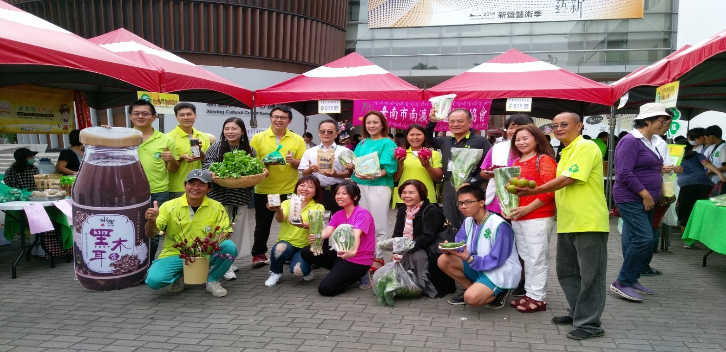　 除了教導學生種植蔬果，四健會也安排柳中的學生，學習為自己的農產品銷售，面對消費者介紹自己友善栽種的洛神、各種葉菜，紅藜、番茄、玉米、秋葵、九層塔，還採摘柳中農園的野莧菜，結合柳營新農人等的蔬果，一起參加公益義賣，或是參與市府農業局的農民市集，一次次面對消費者，練就膽量和行銷口才。

柳營國中學生在校學習務農，種植時令蔬果，為自己友善種植的蔬果行銷，以蔬果參加各種義賣做公益，學生們還學習以自種蔬果烹調，做出讓人食指大動的料理，為社區獨居老人送餐，表達關懷。

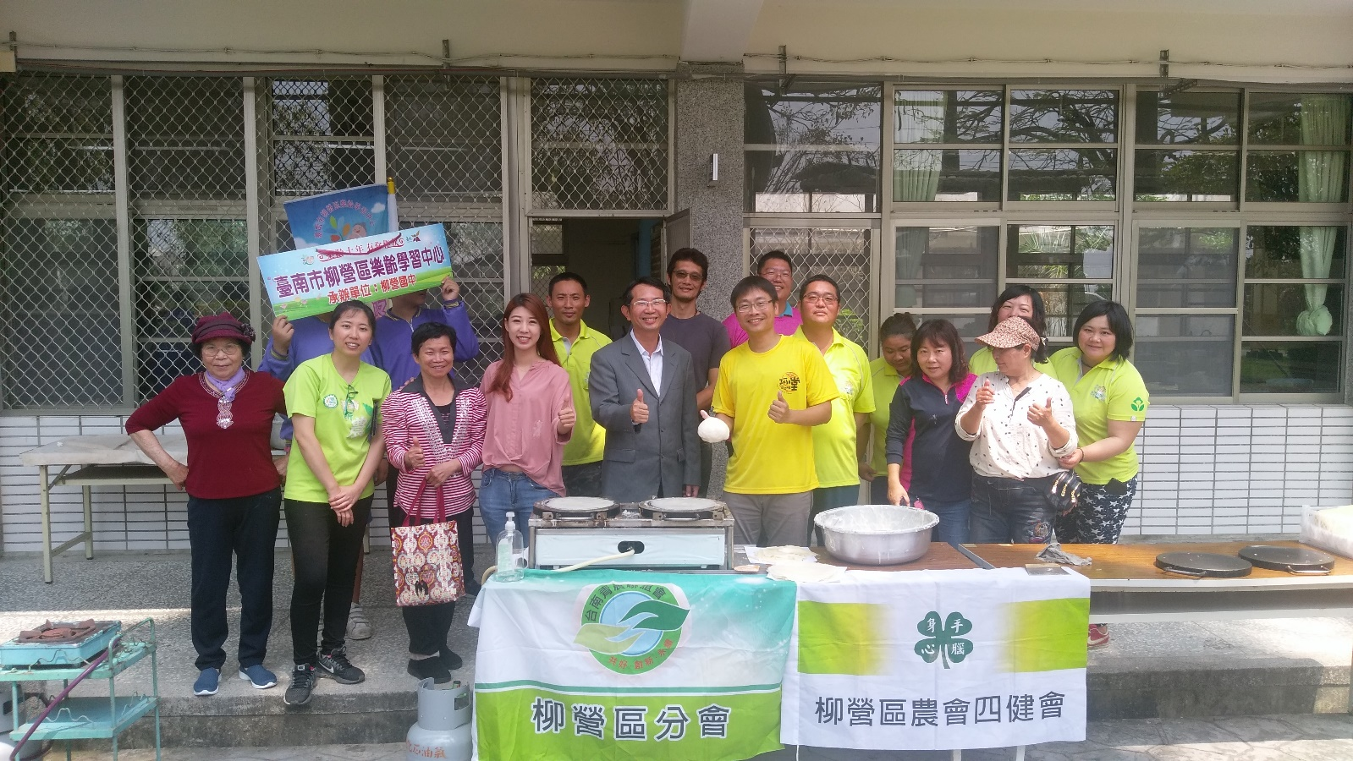

柳營國中校長陳育生對於食農教育相當重視，強調食農教育的推動、由土地到餐桌，讓學生們了解，要怎麼收穫就得怎麼栽，天下沒有白吃的午餐，任何事情都要付出，才能有收穫，也讓學生們對家鄉農業物產，都有更深的認識。

農藝社活動簡介

|  |  |
| --- | --- |
| 整土作畦 | |
|  |  |
| 作物介紹 | |
|  |  |
| 作物種植 | |
|  |  |
| 自然生態施肥及預防病蟲害防治指導 | |
|  |  |
|  |  |
| 作物採收 | |
|  |  |
| 作物成果烹飪 | |
|  |  |
|  |  |
|  |  |